 |   ISTITUTO DI ISTRUZIONE SECONDARIA “DANIELE CRESPI”  Liceo Internazionale Classico e Linguistico VAPC02701R  Liceo delle Scienze Umane VAPM027011  Via G. Carducci 4 – 21052 BUSTO ARSIZIO (VA)  www.liceocrespi.it-Tel. 0331 633256 - Fax 0331 674770 - E-mail: lccrespi@tin.it  C.F. 81009350125 – Cod.Min. VAIS02700D | 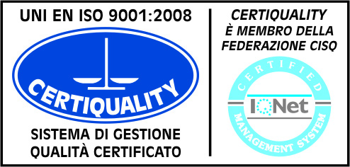  CertINT® 2011

Circ. n° 150 Busto Arsizio, 16/11/2012
WEB

Ai Sigg. Docenti e agli Studenti delle classi
1Ac, 1Bc, 1Al, 1Bl, 1Cl, 1Dl,
1Asu, 1Bsu, 1Csu, 1Dsu

OGGETTO: Rappresentazione teatrale “Kome un Kiodo nella testa”

La Commissione Benessere comunica che il giorno 20/03/2013 gli studenti delle suddette classi, nell’ambito del “Progetto Prevenzione”, si recheranno al Teatro Giuditta Pasta di Saronno per assistere allo spettacolo “Kome un Kiodo nella testa”.
Lo spettacolo inizierà alle 10.00 e avrà la durata di circa 1^{h} senza intervallo.
Il costo preciso dello spettacolo verrà comunicato con apposita circolare (biglietto d’ingresso euro 6,00 + costo trasporto).
I rappresentanti di classe raccoglieranno le autorizzazioni entro il 30 novembre e la consegneranno alla prof.ssa Fadini.

Il Dirigente Scolastico
Prof.ssa Cristina Boracchi


------------------------------------------------------------------------------------------------------------------------
AUTORIZZAZIONE

Il sottoscritto………………………………, genitore dell’alunno/a…………………………………

della classe …………. autorizza il/la proprio/a figlio/a ad assistere alla rappresentazione teatrale “Kome

un Kiodo nella testa” il giorno 20/03/13 presso il teatro Giuditta Pasta di Saronno

In fede

Firma …………………………………………

